"ΚΑΔΟΙ ΜΠΑΣΚΕΤΕΣ ΓΙΑ ΤΗ ΔΙΑΜΟΡΦΩΣΗ ΟΙΚΟΛΟΓΙΚΗΣ ΠΑΙΔΕΙΑΣ"

Νίκος Μαυρικάκης

**ΤΑΥΤΟΤΗΤΑ ΕΡΓΟΥ**

**Φωτορεαλιστική απεικόνιση:**

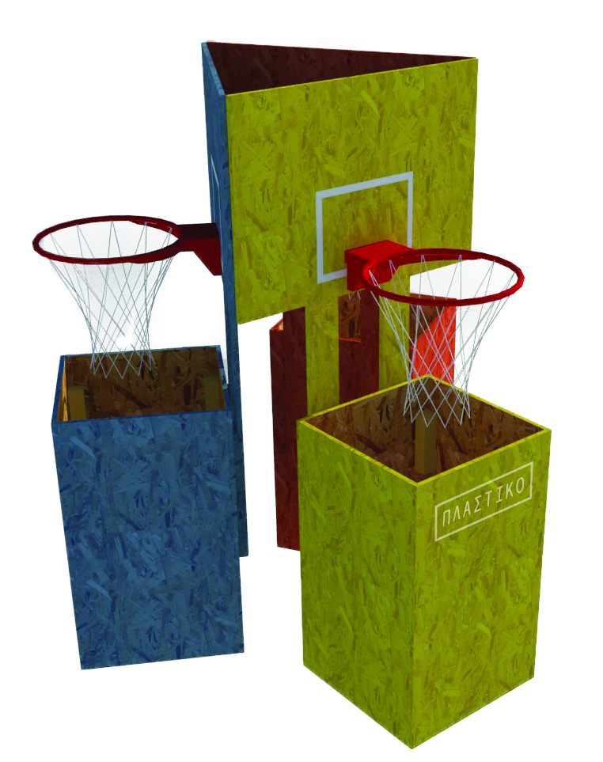

**Περιγραφή έργου:**

Οι κάδοι - μπασκέτες είναι ένας νέος τύπος κάδων ο οποίος μέσω του σχεδιασμού του που παραπέμπει άμεσα στο γνωστό παιχνίδι της καλαθοσφαίρισης, προσκαλεί τους μαθητές ενός σχολείου (ή και ενήλικες μιας πλατείας λ.χ.) να πετάξουν τα σκουπίδια τους στον κατάλληλο κάδο στοχεύοντας στο στεφάνι, όπως δηλαδή θα έκαναν σε μια κανονική μπασκέτα. Μέσω της "μπασκέτας" που έχει προσαρμοστεί στον κάδο, η διαδικασία της ρίψης σκουπιδιών αποκτά ένα ενδιαφέρον καθώς γίνεται παιχνίδι και ο χρήστης της μέσω αυτής της διαδικασίας διαμορφώνει μια καλή συνήθεια.

**Ποιοι είναι οι δυνητικοί χρήστες του έργου και ποια η χρήση του:**

Οι δυνητικοί χρήστες αυτού του έργου είναι μαθητές σχολείου. Οι μαθητές μέσω της μπασκέτας που προσφέρει ο κάδος εισάγονται με πολύ όμορφο τρόπο στο πολύπλοκο ζήτημα των σκουπιδιών συμμετέχοντας αυθόρμητα σε ένα παιχνίδι. Επίσης μέσω αυτής της κατασκευής οι μαθητές θα διευκολύνουν το έργο των καθαριστών μιας και θα μπορούν να χρησιμοποιούν τα σκουπίδια του προαυλίου για να συμμετέχουν στο παιχνίδι ρήψης σκουπιδιών στις μπασκέτες.

|  |  |  |  |  |  |  |  |
| --- | --- | --- | --- | --- | --- | --- | --- |
| *Υλικό* | *Ποσότητα για μια κατασκευή (1)* | *Ποσότητα (10)* | *Ποσότητα (100)* | *Διαστάσεις* | *Κόστος (1)* | *Κόστος (10)* | *Κόστος (100)* |
| **Στεφάνια μπασκέτας(Mini)** | 3 | 30 | 300 | Διαμέτρος 30 cm | 20 € | 200€ | 2000€ |
| **Φύλλο OSB (για τους κάδους)** | 12 κομμάτια | 120 | 1200 | 50 cm X 30, πάχους 1.1 cm | 18 € | 180€ | 1800€ |
| **Φύλλο OSB (για το ταμπλό)** | 3 κομμάτια | 30 | 200 | 50 cm Χ 40 cm, πάχους 1.1cm | 6 € | 60€ | 600€ |
| **Φύλλο OSB (για τα τακάκια της ράχης)** | 6 κομμάτια | 60 | 600 | 7cm X 25cm των 1.1 cm | 4 € | 40€ | 400€ |
| **Πηχάκι πεύκης** | 12 κομμάτια | 120 | 1200 | 3cm Χ 10cm και πάχος: 3cm | 5 € | 50€ | 500€ |
| **Τάβλα πεύκης** | 6 κομμάτια | 60 | 600 | 7cm X 70cm πάχους 1.5cm | 8 € | 80€ | 800€ |
| **Νοβοπανόβιδες** | 100 (ή 150 αν μπουν 3 σε κάθε πηχάκι) | 1000 | 10000 | 4 X 2.5cm | 4.5 € | 45€ | 450€ |
| **Βίδες με παξιμάδια** | 12 | 120 | 1200 | 4 cm μήκος. (το πάχος δεν παίζει κάποιο ιδιαίτερο ρόλο) | 1 € | 10€ | 100€ |
| **Ροδέλες** | 24 | 240 | 2400 |  | 1 € | 10€ | 100€ |
| **Πλαστικό πλέγμα** | 3 | 30 | 300 | 40cm x 40cm | 2 € | 20€ | 200€ |

**Απαιτήσεις για την κατασκεύη του έργου:**

**Το url του αποθετηρίου του έργου στο github:**

**https://github.com/ellak-monades-aristeias/Kadoi-mpasketes**